HW5

0616098 黃秉茂

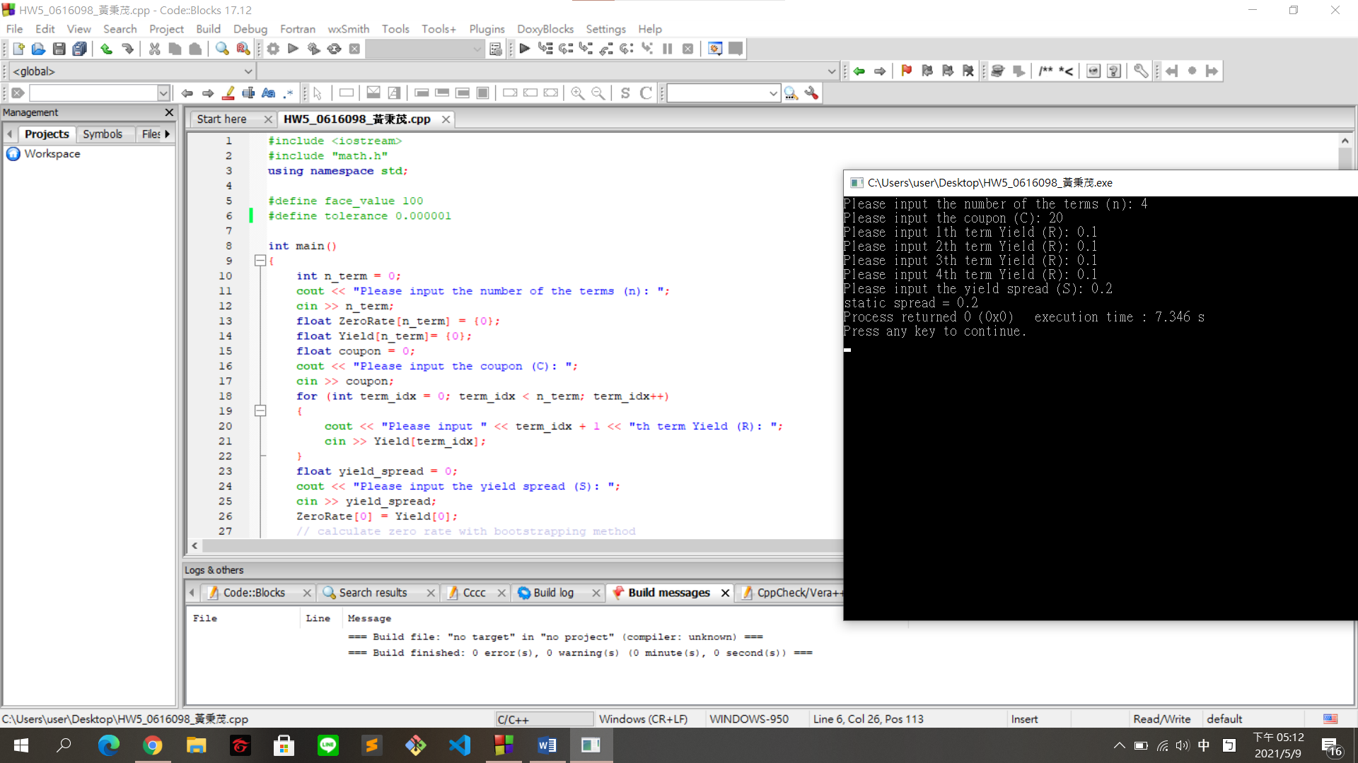

當每一期的yield rate固定時，static spread和yield spread相等